**UNIVERSIDADE SÃO FRANCISCO EAD**

**GESTÃO DA TECNOLOGIA DA INFORMAÇÃO**

**ANÁLISE E DESENVOLVIMENTO DE SISTEMAS**

Ra. 202325763 - KAUAN MATOS LOPES DA SILVA

Ra. 202326154 - MARIA EDUARDA PEREIRA CESARIO

Ra. 202320882 - NICOLE SILVA PINTO

Ra. 202324482 - PATRICK ALISSON OKUSHIGUE

Ra. 20232818 - VICTOR RAYAN SOUZA RAMOS BARBIERI

**App de emergência:** Alerta para areas com risco de enchente

**São Paulo - SP**

**2023**

Ra. 202325763 - KAUAN MATOS LOPES DA SILVA

Ra. 202326154 - MARIA EDUARDA PEREIRA CESARIO

Ra. 202320882 - NICOLE SILVA PINTO

Ra. 202324482 - PATRICK ALISSON OKUSHIGUE

Ra. 20232818 - VICTOR RAYAN SOUZA RAMOS BARBIERI

**App de emergência:** Alerta para areas com risco de enchente

Etapa 1 referente ao projeto de extensão da universidade São Francisco, criado para a obtenção de nota relativa ao primeiro semestre

**São Paulo - SP**

**2023**

**RESUMO**

O desenvolvimento sustentavél das cidades e ambeintes urbanos é essencial para o comprimento das metas definidas na ODS 11, de modo que como desafio para o alcance do mesmo é necessario que haja um controle eficiente de desastres nas nuturais em tais regiões. Além disso, dado o elevado nivel de evolução técnica da tecnologia da informação e a larga disponibilidade de chips computacionais em Silicio observada no antropoceno do século vinte e um, nota-se a relevancia da tecnologia de aplicativos móveis em celulares e sua larga usabilidade e eficacia. Assim sendo, nesse projeto foi realizada uma análise da bibliografia referente a acidentes naturais e desastres em meios urbanos brasileiros, com o objetivo de compreender de forma mais ampla como as instituições brasileiras lidam com esses problemas, de modo que foi desenvolvido de um aplicativo móvel com a pretenção de contribuir com o controle eficiente de acidentes na cidade de Campinas em São Paulo, cujo permita aos moradores da cidade gerenciar os desastres que estão ocorrendo tal como automaticamente enviar a plataforma da Defesa Civil novas ocorrências de desastres naturais na região.

Palavras-chave: Acidentes, Desastres, Aplicativo, Celulares, Cidades.

**ABSTRACT**

The sustainable development of cities and urban environments is essential for the fulfillment of the goals defined in SDG 11, so that as a challenge to achieve it, there needs to be an efficient control of natural disasters in such regions. In addition, given the high level of technical evolution of information technology and the wide availability of computational chips in Silicon observed in the anthropocene of the twenty-first century, the relevance of mobile application technology on cell phones and its wide usability and effectiveness is noted. Therefore, this project carried out an analysis of the bibliography referring to natural accidents and disasters in Brazilian urban areas, with the objective of understanding more broadly how Brazilian institutions deal with these problems, so that it was developed from a mobile application with the intention of contributing to the efficient control of accidents in the city of Campinas in São Paulo, which allows the city's residents to manage the disasters that are occurring such as automatically sending the Civil Defense platform new occurrences of natural disasters in the region.

Keywords: Accidents, Disasters, Application, Cell-Phones, Cities.

**SUMÁRIO**

1 INTRODUÇ**ÃO** 6

2 OBJETIVOS 6

3 MATERIAIS E M**ÉTODOS** 7

4 RESULTADOS ESPERADOS 7

5 DOCUMENTAÇ**ÃO DA PROPOSTA**8

5.1 Design do App - Telas 8

5.1 Código Fonte 10

5.1 Fluxograma 11

6 RESULTADOS OBTIDOS 11

7 CONSIDERAÇ**ÕES FINAIS** 12

8 REFER**Ê**NCIAS BIBLIOGRAFICAS 12

# 1. INTRODUÇ**ÃO**

É notório que diversas áreas de habitação humana são sujeitas a transformações ambientais e climáticas, cujas frequentemente resultam em desastres naturais, prejudicando elevadamente a condição de vida nos meios urbanos. Portanto, observa-se a intensificação da produção técnico-científica a cerca de soluções para esses problemas, de modo que por meio do advento das novas técnicas de comunicação através de dispositivos móveis, temos o desenvolvimento de soluções como aplicativos móveis que fornecem serviços para os usuários. De maneira que dentre tais soluções podemos destacar o aplicativo "Alerta Rio", cuja mantenedora é a Fundação GEO-RIO, e fornece à população de cidades do Rio de Janeiro alertas sobre chuvas intensas e deslizamentos em encostas e alagamentos, onde todas as informações são transmitidas de forma ágil através da internet e disponibilizadas na plataforma. Assim sendo, um projeto de sistema de aplicativo móvel para alertar moradores de uma cidade sobre desastres ambientais se enquadra principalmente na ODS 11 - Cidades e Comunidades Sustentáveis. Por conseguinte, a temática desse projeto abarca um contexto de desenvolvimento de uma plataforma móvel destinada a população da cidade de Campinas para automatização de chamados a defesa civil em caso de desastres ambientais, tal que a implementação desse tipo de aplicativo pode contribuir para tornar as cidades mais seguras e sustentáveis, promovendo a adoção de medidas preventivas e a melhoria do planejamento urbano. Além disso, o uso de tecnologias de comunicação e informação pode facilitar o acesso da população a informações importantes e ajudar a minimizar os riscos de desastres naturais.

# 2. OBJETIVOS

# O projeto tem por objetivo facilitar a realização de chamados a defesa civil em caso de desastre ambiental, por meio de uma plataforma mobile que automatize o processo.

Por conseguinte o estudo terá como objetivo os seguintes tópicos:

* Analisar os problemas das pessoas com desastres ambientais
* Descrever as áreas afetadatas
* Realizar chamados automatizados a defesa civil com os dados da localidade e da ocorrência

# 3. MATERIAIS E M**É**TODOS

Temos que o projeto teve como método a realização de pesquisa bibliográfica para o estabelecimento da problemática a cerca do problema a ser resolvido. Doravante, notam-se como principais elementos:

**Desenvolvimento do Front-end:** Para esta etapa, foi utilizado o paradigma estruturado em blocos por meio do emulador MIT App Inventor.

**Desenvolvimento do Back-end:** Nesta etapa, foram programadas a lógica dos componentes visuais que garantem o funcionamento eficaz do aplicativo, em que foi utilizado a plataforma MIT App Inventor no seu desenvolvimento.

**Documentação:** No processo de documentação do trabalho, foi utilizado o sistema LibreOffice, no qual foram produzidas as documentações, bem como o software de modelagem e diagramação Canva para a análise do sistema.

**Infraestrutura utilizada para o desenvolvimento:** Computador com sistema operacional Microsoft Windows, cujo hardware contemplou um processador AMD Ryzen 3 3200G, placa-mãe Asus AM-gaming, 16 GB RAM HyperX, SSD 256 GB Kingston e conexão com a internet via rede fibra óptica.

# 4. RESULTADOS ESPERADOS

Espera-se contribuir para o desenvolvimento sustentavel da sociedade na região de Campinas de acordo com a ODS 11, através de um aplicativo mobile que permita efetivar chamados automatizados a defesa civil em caso de desastres naturais.  
Dessa maneira esse sistema deverá permitir ao usuario alocar no sistema o seu nome, a localização do desastre, o uma descrição a cerca do desastre destacando sua caracterização, tal como o envio dessas informações de forma automatizada ao sistema da Defesa Civil via internet.

**5. DOCUMENTAÇÃO DA PROPOSTA**

## 5.1. Design do App - Telas

**Figura 01 – Tela de visualização de áreas afetadas e de inicio de chamado**

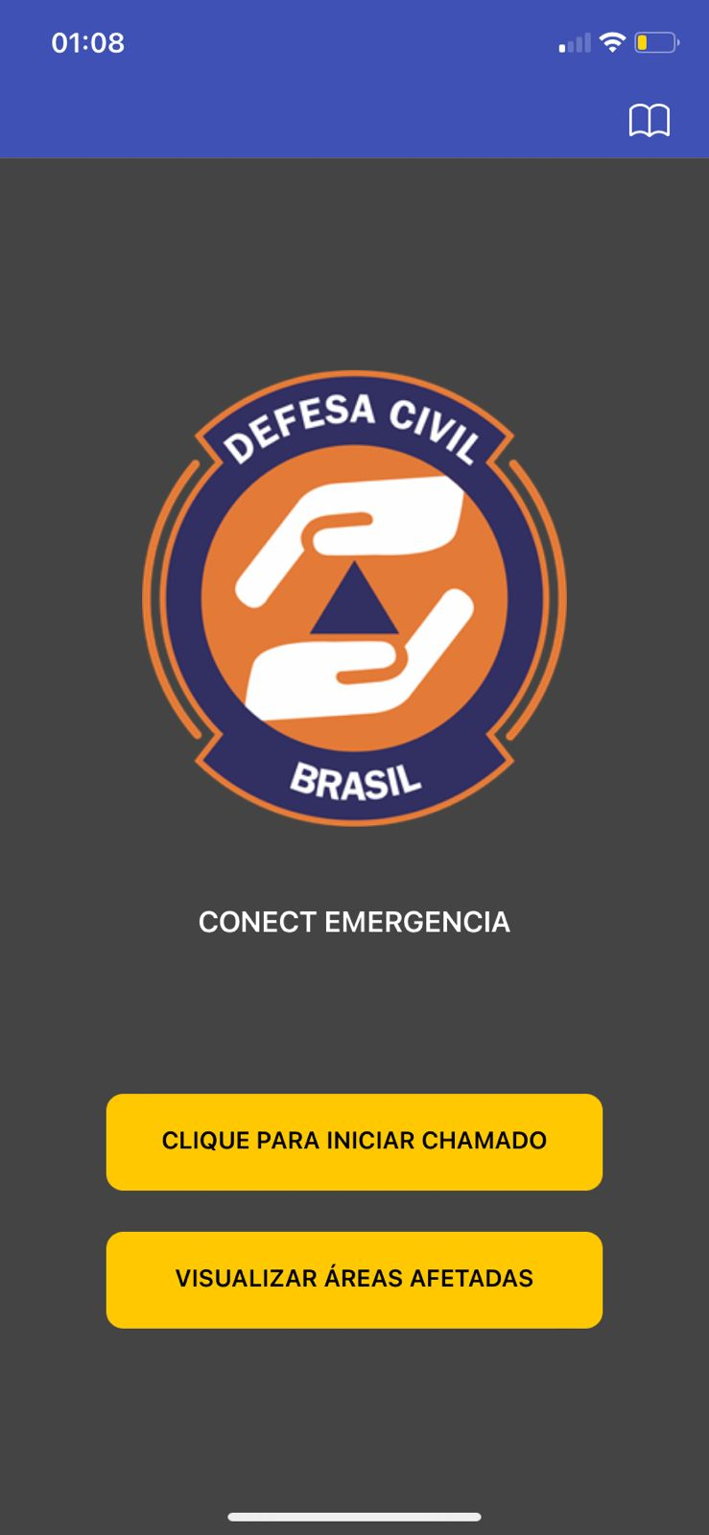Fonte: Autoria própria

## Figura 02 – Tela de submiss**ão de chamados a Defesa Civil**

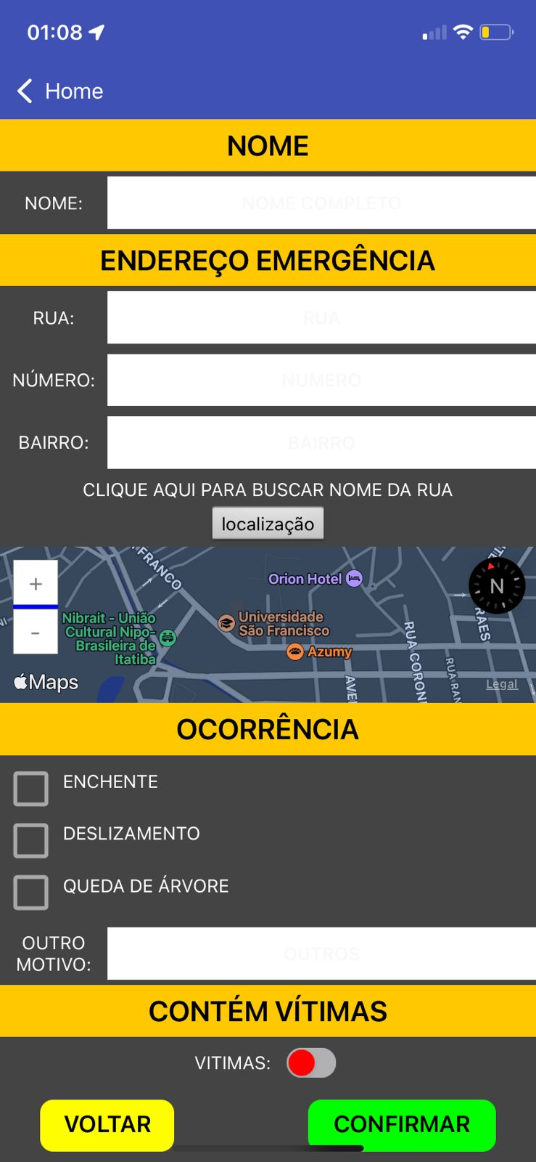Fonte: Autoria própria

## Figura 03 – Tela de visualizaç**ão da localização do desastre por meio do GPS**

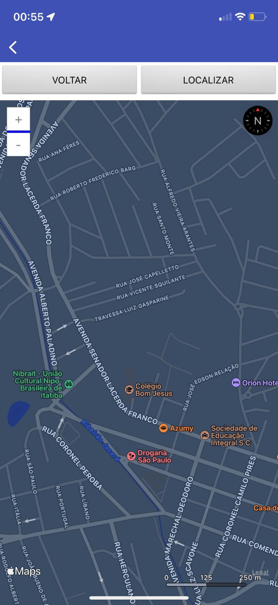Fonte: Autoria própria

## 5.1 C**ódigo Fonte**

**...**

**5.1.** **Fluxograma**

**Figura 04 – Fluxograma do App**

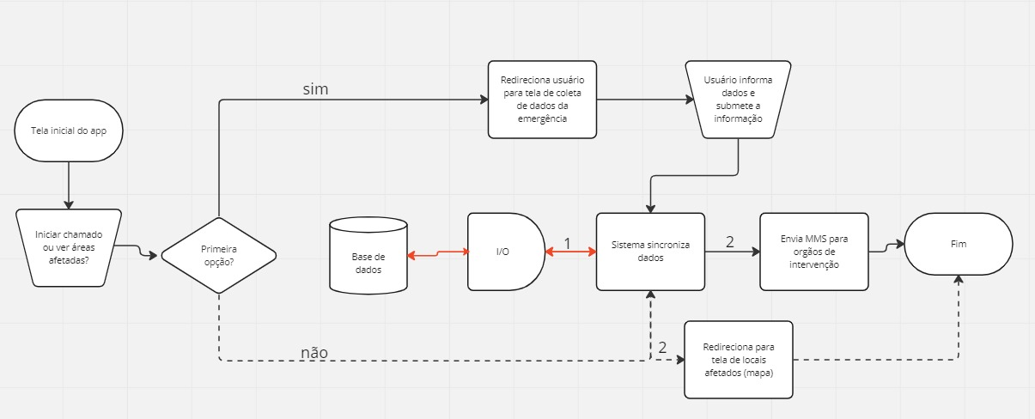Fonte: Autoria própria

**6. RESULTADOS OBTIDOS**

É correto afirmar que o projeto vai de encontro aos objetivos definidos, pois foram realizadas pesquisas pbibliograficas cujas nos permitiram compreender de forma mais ampla os problemas envolvendo desastres naturais, de maneiria que através de técnas computacionais foi possuível realizar a modelagem e implementação de um aplicativo mobile, cujo presta o serviço de gerenciar desastres naturais na região de campinas por meio de uma tecnologia que descreve todos os assidentes que estão ocorrendo, suas localizações, tal como permite que os usuários adicionem novos casos de desastres naturais e reportem isso ao sistema da defesa civil de forma automatizada. Dessa modo o projeto contribui diretamente com os objetivos da ODS 11 pois contempla o desenvolvilvimento sustentavel de cidades e ambientes humanos de acordo com a ONU.

# REFERÊNCIAS

POLÍCIA MILITAR DO PARANÁ. Aplicativo 190 PR. Disponível em: https://www.pmpr.pr.gov.br/Pagina/Aplicativo-190#:~:text=O%20aplicativo%20190%20PR%20%C3%A9,viol%C3%AAncia%20dom%C3%A9stica%2C%20entre%20outras%20ocorr%C3%AAncias. Acesso em 10 abr 2023.

G1 GLOBO. Os apps que prometem salvar a vida de sua família. Disponível em: https://g1.globo.com/tecnologia/noticia/2016/07/os-apps-que-prometem-salvar-vida-de-sua-familia.html. Acesso em 10 abr 2023.

DEFESA CIVIL SANTA CATARINA. Plano estadual de proteção e defesa civil. Disponível em: https://www.defesacivil.sc.gov.br/alertas-sms/. Acesso em 11 abr 2023.

PREFEITURA DE BLUMENAU. AlertaBlu: Alerta de desastres em Blumenau. Disponível em: https://www.blumenau.sc.gov.br/governo/secretaria-de-defesa-do-cidadao/pagina/alertablu-sedeci. Acesso em 11 abr 2023.

ALERTA-RIO. Previsão do Tempo Rio de Janeiro. Disponível em: http://www.sistema-alerta-rio.com.br/. Acesso em 11 abr 2023.

GOVBR. Defesa Civil:Lançada nova ferramenta para emissão de alertas de desastres naturais. Disponível em: https://www.gov.br/pt-br/noticias/transito-e-transportes/2022/06/lancada-nova-ferramenta-para-emissao-de-alertas-de-desastres-naturais. Acesso em 12 abr 2023.

AGÊNCIA FAPESP. Aplicativo ajuda comunidades a monitorar enchentes e fornece dados para prevenção de desastres. Disponível em: https://agencia.fapesp.br/aplicativo-ajuda-comunidades-a-monitorar-enchentes-e-fornece-dados-para-prevencao-de-desastres/37640/. Acesso em 13 abr 2023.

AGÊNCIA BRASIL. Brasileiro já pode receber alertas de desastres naturais por WhatsApp. Disponível em: https://agenciabrasil.ebc.com.br/geral/noticia/2022-11/brasileiros-ja-podem-receber-alerta-de-desastres-naturais-por-whatsapp. Acesso em 13 abr 2023.

PETROṔOLIS PREFEITURA. Moradores terão aplicativo de alerta das chuvas no celular. Disponível em: https://www.petropolis.rj.gov.br/pmp/index.php/imprensa/noticias/item/11157-moradores-ter%C3%A3o-aplicativo-de-alerta-das-chuvas-no-celular.html. Acesso em 14 abr 2023.